|  |  |  |  |
| --- | --- | --- | --- |
| lunares cafes fondo blanco |  | **MANUAL DE USUARIO**  Equipo Servicio Social / Laboratorio de Análisis Experimental de la Conducta / Foodrat |  |

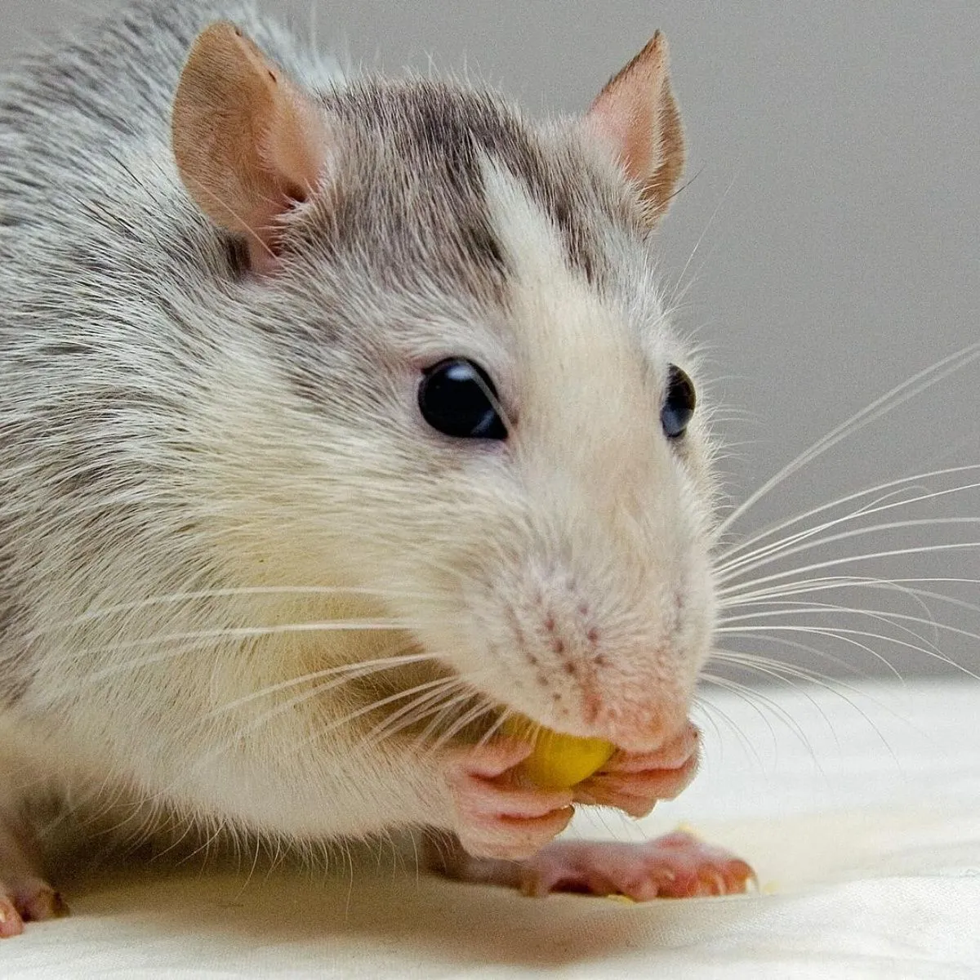

ÍNDICE

**Objetivo** 3

**Especificaciones en fases de alimentación** 3

Fase 1 4

Fase 2 5

Fase 3 6

**Instalación** 7

Descarga de software 7

Configuración de la base de datos 9

Importación de datos 11

**Manual de funcionamiento** 15

¿Cómo abrir la aplicación? 15

Usuario 17

Administrador 19

**Créditos** 22

# **Objetivo**

Proporcionar a los usuarios una guía detallada y clara sobre la instalación y funcionamiento de la aplicación “Foodrat”, para el registro de peso de sujetos de prueba y la generación automática de dietas personalizadas bajo el régimen seleccionado. Este documento tiene como finalidad principal instruir a los usuarios sobre cómo utilizar la aplicación de manera efectiva para registrar el peso de los roedores, aprovechar la funcionalidad de cálculo de dietas de forma automática y la importación de datos antiguos en formato Excel hacia la base de datos local que maneja la aplicación.

Importante, hay que mencionar que el sujeto de prueba siempre debe estar monitoreado por algún encargado que refute la información proporcionada por la aplicación y pueda considerar si la dieta proporcionada es beneficiosa o no para el sujeto de prueba.

# **Especificaciones en fases de alimentación**

Bajo las fórmulas proporcionadas por el profesor encargado de este proyecto se especificó un régimen de alimentación personalizado para que los sujetos de prueba estén en un óptimo peso para ser candidatos a pruebas de experimentación.

A continuación, se explicarán en qué consisten las 3 fases de alimentación que conforman este régimen para sujetos de prueba.

## Fase 1

El sujeto se someterá a una dieta sin restricciones, dándole comida extra para que coma en el día todo lo que desee, a su vez con esta práctica se eleva el peso a su máximo potencial. El objetivo es alcanzar un máximo el cual llamaremos peso estable.

Así calculamos el peso estable:

Primero debemos tener por lo menos 8 días monitoreando con la app al sujeto, en fase 1 anteriormente explicada.

Se calcularán 3 porcentajes de error en los últimos 8 registros obtengamos en base de datos del sujeto específico que deben de ser menores al 0.5%.

**Calculo primer porcentaje de error**

|  |  |  |  |  |  |  |  |
| --- | --- | --- | --- | --- | --- | --- | --- |
| Xn-7 | Xn-6 | Xn-5 | Xn-4 | Xn-3 | Xn-2 | Xn-1 | Xn |

Calculamos el promedio entre cada **cuadro azul o pequeño**, después se restan entre si para el resultado dividirlo entre el promedio del **cuadrado naranja o grande** y multiplicarlo por 100, eso nos dael porcentaje de error que existe en este sector, si es menor al 0.5% podemos proseguir al cálculo del segundo porcentaje de error.

**Calculo segundo porcentaje de error**

|  |  |  |  |  |  |  |  |
| --- | --- | --- | --- | --- | --- | --- | --- |
| Xn-7 | Xn-6 | Xn-5 | Xn-4 | Xn-3 | Xn-2 | Xn-1 | Xn |

Aplicamos la misma lógica que en el anterior restamos promedios de **cuadrados azules o pequeños** y se dividen entre el promedio de **cuadrado naranja o grande** y multiplicarlo por 100, igualmente nos da porcentaje de error que si es menor a 0.5% se avanza al calculo del tercer porcentaje de error.

**Calculo tercer porcentaje de error**

|  |  |  |  |  |  |  |  |
| --- | --- | --- | --- | --- | --- | --- | --- |
| Xn-7 | Xn-6 | Xn-5 | Xn-4 | Xn-3 | Xn-2 | Xn-1 | Xn |

Se aplica la misma formula anteriormente mencionada, si se obtiene 0.5% de porcentaje de error en los 3 cálculos podemos inferir que el sujeto de prueba llego a su peso estable y se registrara este mismo en la base de datos. Recordemos que este peso siempre nos servirá como referencia en toda la dieta alimenticia que tendrá por ello es muy importante.

Automáticamente eso nos hace entrar en la **fase 2** del régimen alimenticio.

## Fase 2

Esta fase es más sencilla, solamente debemos de dar **15gr** de alimentación al roedor para que progresivamente baje de peso al régimen que necesitaremos para su posterior experimentación.

Este porcentaje es en referencia al peso estable que obtuvimos con el proceso de la fase 1, por eso es tan importante ya que en base a eso obtendremos el porcentaje que asignaremos para nuestro sujeto de prueba. En el laboratorio que se esta realizando este proyecto lo más común es entre 85% - 80%.

Se esperará a que el sujeto de prueba llegue progresivamente al porcentaje deseado.

Hay 3 opciones en las cuales se puede cambiar de fase 2 a 3.

* Tiempo

El sujeto paso 15 días en fase 2 eso automáticamente hace cambiar a fase 3.

* Ideal

Llego a su porcentaje deseado en tiempo y forma correcta.

* Salud

Bajo demasiado rápido de peso incluso menor que el porcentaje bajo que le asignamos, eso puede comprometer su salud, se le asignara fase 3 para obtener una dieta mas personalizada a su requerimiento.

## Fase 3

Aquí aplicaremos la fórmula que necesitamos para mantener en el porcentaje deseado a nuestro sujeto de prueba, a continuación, se explicara a detalle esta formula para su mayor comprensión.

Formula:

Si el peso es menor del porcentaje bajo

Dieta + (diferencia a porcentaje bajo /2)

Si el peso es mayor del porcentaje alto

Dieta - (diferencia a porcentaje alto /2)

Si el peso esta dentro de los porcentajes

Dieta = Dieta del día anterior

Bajo las formulas proporcionadas por el laboratorio de investigación donde se desarrolla este proyecto ajustamos la alimentación según sea necesario.

Al cumplir con el porcentaje mantenemos la dieta, pero al excederlo se reduce la dieta y claro al disminuir demasiado el peso se suministra un extra para mantenerse saludable.

# **Instalación**

## Descarga de software

Descargar la última versión lanzada del programa.

**Enlace**

<https://github.com/JvrChavez/foodrat.git>

Dar click en el enlace que redirecciona a la versión mas reciente.

Si es de su gusto modificar el programa descargado el programa completo, pueden hacerlo bajo su propio riesgo mediante algún editor de Python, no olviden instalar las librerías que se utilizan en el proyecto.

Descargamos el archivo comprimido para después descomprimirlo y así tener el ejecutable y manual de usuario.

Como mencionamos solamente se necesita la carpeta comprimida para ejecutar la aplicación.

Les dejo aqui la librería utilizada para crear el ejecutable:

auto-py-to-exe

Para descargar el manejador de base de datos y servidor local XAMPP

<https://www.apachefriends.org/es/download.html>

Seguir los pasos de instalación del instalador propio del programa.

Una vez instalado tendremos una interfaz similar a esta.

Daremos clic en los primeros 2 botones **Start** que corresponden al servicio de **Apache** y **MySQL**. Al darles click deberán tener algo similar a la siguiente imagen.

Muy importante corroborar que el puerto de MySQL sea el 3306, de no ser así la aplicación no funcionara correctamente, de ser posible cerrar aplicaciones que interfieran para que el puerto sea el indicado. De no ser posible tendrán que editarlo desde el código de la app y crear de nuevo su ejecutable.

## Configuración de la base de datos

Para obtener la base de datos compatible con la app deberemos hostearla de manera local, ¿cómo haremos eso?, deberemos entrar al link

<http://localhost/phpmyadmin>

Se nos desplegara el navegador con la siguiente interfaz en el área superior izquierda.

Daremos click en el botón **Nueva**.

Luego escribiremos el nombre **foodrat**, posterior al botón **Crear**.

Hemos creado nuestra base de datos exitosamente.

Lo siguiente es crear las tablas, pero para hacerlo debemos importar un archivo por lo que debemos dar click al apartado de **Importar**.

Escogeremos un archivo, para esto dar click en **Choose File**.

Abriremos la carpeta que descargamos y dentro de la carpeta **_internal** buscaremos el archivo **foodrat** con tipo de archivo **SQL Source File**

Al seleccionar el archivo correcto le damos al botón en la parte inferior de la página llamado **Importar**.

Como resultado debemos obtener este mensaje de aprobación.

## Importación de datos

Primeramente para importar un archivo tipo Excel a la base de datos debe de tener el formato de la siguiente imagen.

Los títulos no deben ir incluidos pero están para guiar en esta explicación.

Principalmente los 2 campos/columnas que están en rojo estrictamente siempre deben de contener información, el **idrat** llevara solamente el número, el **peso** solamente el peso sin símbolos de unidad como gr o algo parecido, porque el programa hace procesos recogiendo ese valor y debe ser un numero limpio, que claro nosotros lo usaremos para representar gramos.

Fuera de esos 2 campos/columnas los demás pueden llegar a estar vacíos dependiendo de su fase, pero ninguno debe de contener ninguna letra, solamente números enteros o decimales. Cada sujeto que se ingresa mediante este método posteriormente se necesita registrar dentro de la app en modo administrador.

El único que no acepta números decimales es **findesemana** y por su puesto la **fecha**, fin de semana solamente se representa con un 1 en caso de si serlo y 0 en caso de no ocurrir.

El campo de **fecha** es muy importante que se maneje en este formato que mostramos donde primero se pone el año, mes y posteriormente el día. Todos estos 3 datos separados por un guion, no se acepta ningún otro formato ya que crearía incoherencias en el programa o un error total.

Una vez eliminemos la **fila de los títulos** estamos listos para convertir el archivo.

Teniendo la tabla que queremos convertir seleccionada, daremos en **Guardar como** y seleccionaremos el tipo de archivo **CSV**(MS-DOS).

Ahora tenemos nuestro archivo listo para ingresarlo a la base de datos.

De nuevo como ya lo hicimos anteriormente, mientras seleccionamos la tabla **diadieta**, tenemos que ir al apartado de **Importar**, posteriormente cargar el archivo que creamos, muy importante corroborar que sea el archivo **CSV**.

Al llegar a este apartado es muy importante corroborar que coincida con nuestro archivo, las primeras 2 especificaciones que son **columnas separadas por** y **columnas encerradas entre**.

Para esto abrimos nuestro archivo CSV con el bloc de notas para analizarlo.

Corroboramos que las columnas esten separadas por comas ( , ) y como nuestras columnas no estan encerradas entre comillas dobles ( “ ) lo quitaremos del formulario.

Ahora si las demas especificaciones no las modificamos, podemos dar click al boton de importar.

Si la importacion fue exitosa deberemos obtener un mensaje similar a este.

Y ahora tendremos la información de nuestro archivo en la base de datos, nuestra importación fue exitosa.

# **Manual de funcionamiento**

## ¿Cómo abrir la aplicación?

Primero debemos de encender nuestro servidor si es que aún no está en funcionamiento, abriendo la aplicación **XAMPP** previamente instalada, tendremos una interfaz similar a la siguiente imagen.

Daremos click en los primeros 2 botones **Start**, esto activara el servicio de **Apache** y **MySQL** necesarios para el funcionamiento de nuestra aplicación.

Muy importante corroborar que ambos servicios están en verde y que el puerto de **MySQL** sea el **3306**, de no ser así consultar con el administrador si realizo alguna modificación u ocurre algún error.

Ahora estaremos listos para abrir la aplicación desde el acceso directo del escritorio o entrando a la carpeta de origen.

Debería de recibirte la siguiente interfaz.

## Usuario

Al ingresar a la aplicación debe ser porque previamente el administrador ya registro tu sujeto de prueba e importo los datos necesarios para su buen funcionamiento.

Lo que debes de hacer es llenar los campos que se piden a continuación:

**Importante** solo **se deben ingresar números.**

**Fecha** que esta segmentada en día, mes y año.

**ID** el número de identificación del sujeto de prueba.

**Peso** la cantidad en gramos registrada el mismo día.

**Sobras** es la cantidad de comida que dejo, igual en gramos.

**Temperatura** registrada en el termómetro del bioterio, en Celsius.

**Extra de fin de semana** solamente debe seleccionarse cuando se quiere obtener la dieta del día mismo y los siguientes 2, en caso de que no asista el día sábado y domingo (la dieta solamente será multiplicada por 3, no afectara en el registro de base de datos, pero si se registrara la acción del fin de semana).

**Intervalo de porcentaje** seleccionaremos el margen de porcentajes dentro del que deseamos que el sujeto de prueba se mantenga idealmente.

**Botón resultado** nos dará la fase, porcentaje y dieta del sujeto de prueba.

**Botón limpiar** solamente borrara los datos escritos.

Así se vería un ingreso correcto de los datos y el resultado esperado.

## Administrador

Para entrar al apartado de administrador solamente debemos hacer click en el botón **Admin** de la interfaz principal.

Una vez dentro deberemos de ingresar con el usuario y contraseña configurados.

Para configurar el usuario y contraseña deben modificarla desde el código propio.

Entraremos al apartado de administrador si ingresamos bien los anteriores datos.

Tendremos estos 2 apartados que son registrar un sujeto nuevo o previamente con datos importados con archivos externos, también el reinicio de fases de alimentación.

El reinicio de sujetos de prueba los hace volver a empezar en la fase 1, que anteriormente mencionamos es de estabilización de peso máximo.

En el apartado de **registrar**, nos encontraremos con el siguiente formulario.

Debemos seleccionar una de las fases (1,2,3).

A continuación, una lista de datos requeridos para registrar diversas fases de alimentación.

**Fase 1** ingresar el ID que asignaremos.

**Fase 2** ingresar el ID que asignaremos y el peso estable.

**Fase 3** ingresar el ID que asignaremos, peso estable, la dieta diaria y el peso actual. (En esta última fase se hará un registro base para tener una dieta de referencia)

En el apartado de **reinicio de sujeto**, solamente hay un campo donde deberemos ingresar el **ID** del sujeto de prueba que queramos reiniciar las fases de alimentación y establecerlo de nuevo en fase 1.

**Nota**: Para regresar entre las pantallas de administrador o volver a la página principal solamente hace falta dar click en el botón **Back** que se encuentra siempre al lado superior derecho de la interfaz.

# **Créditos**

* **Manual elaborado por:** Estefania Grave Angulo.
* **Revisado por:**
* **Programado por:** Javier Ariel Chavez Perez

Estudiantes de la carrera de Ingeniería en Sistemas de Información prestando su Servicio Social Universitario en el Laboratorio de Análisis Experimental supervisado por el Profesor Kenneth David Madrigal Ramirez.